

WEB-Programozás II

Beadandó feladat

Koltai Armand - GYBASN

Hoki Attila - F2XVKV

2024

Tartalomjegyzék

1. Alapkoncepció 2

1.1. Az oldal felépítése 3

1.1.1. Főoldal 3

1.1.2. Konkrét autó megtekintése 3

1.1.3. „Rólunk” oldal 4

1.1.4. „Értékelés” oldal 4

1.1.5. „Kapcsolat” oldal 6

1.1.6. Bejelentkezés / Regisztrációs oldal 6

1.1.7. Új hirdetés felvétele 7

1.1.8. Admin kezelőfelület 7

2. Beüzemelés 8

3. Munkamegosztás 9

3.1. Koltai Armand 9

3.2. Hoki Attila 9

1. Alapkoncepció

A projekt keretein belül egy használt-autó kereskedésnek a weboldalát valósítottuk meg, a feladatleírásban megadott pontoknak megfelelően. A terv egy olyan oldal megvalósítása volt, amely a felhasználó számára egy kényelmes, konzekvensen működő felületet valósít meg, és eközben fejlesztői oldalról is megköveti az elvárt struktúrát.

Teszt adatok felhasználók teszteléséhez:

**Példa Egyszerű felhasználóra:** test:test

**Példa Adminisztrátor felhasználó:** admin:admin

Az oldal első indításkor frissen generálja le az adatbázist, és az oda tartozó kezdő adatokat.

* 1. Az oldal felépítése
     1. Főoldal

Ezen az oldalon kerülnek listázásra a felvett elemek. Ezekkel az elemekkel lehetséges interaktálni is, attól függően, hogy **milyen típusú felhasználóval** vagyunk bejelentkezve.

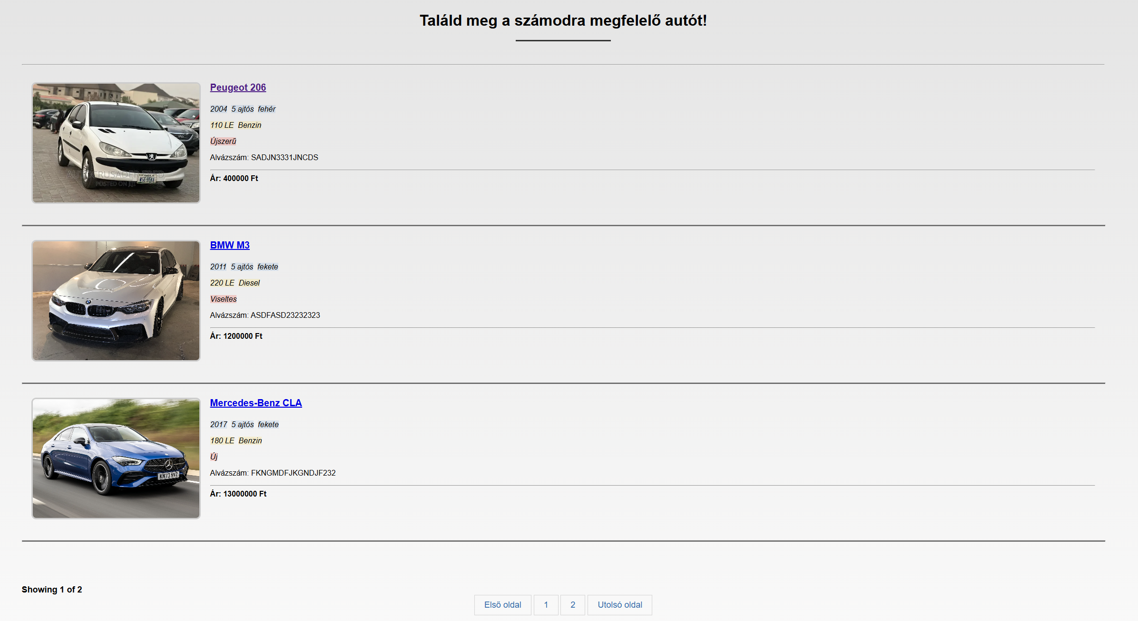

Jelenlegi beállítás szerint oldalanként 3 autót listáz ki. Alul lehetséges lapozni az oldalak között.

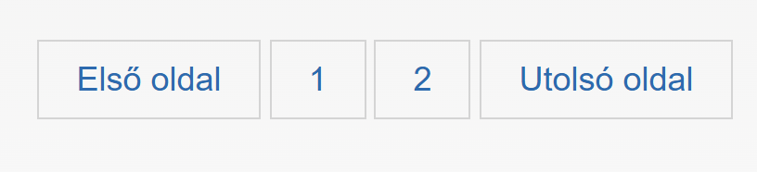

* + 1. Konkrét autó megtekintése

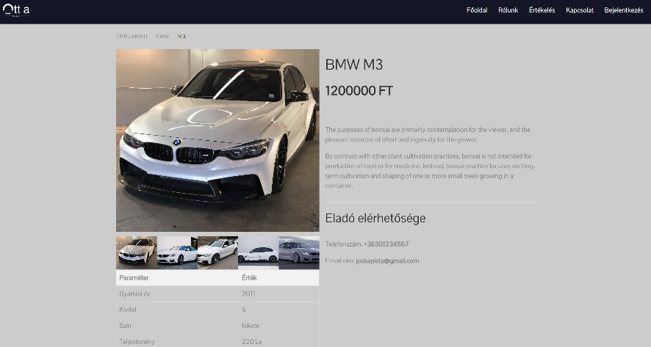Ezt a felületet érjük el, amikor a főoldalon egy konkrét listaelemre rákattintunk.

Itt további részleteket találunk a járműről, illetve interaktálhatunk is vele attól függően, milyen típusú felhasználóval vagyunk belépve az oldalra.

Felhasználó kedvencek közé teheti az autót, admin pedig törölheti a hirdetést.

* + 1. „Rólunk” oldal

Egy egyszerű, bárki számára megtekinthető információs oldal.

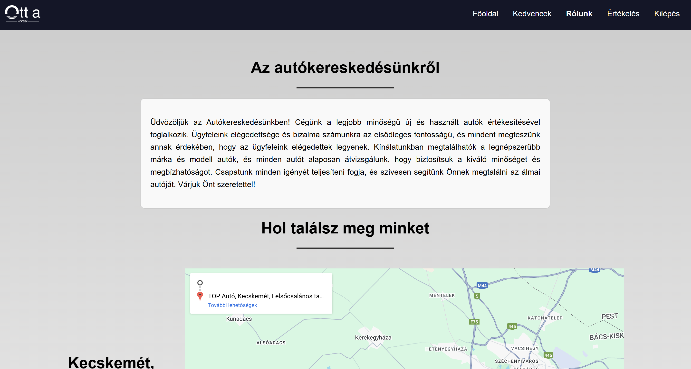

* + 1. „Értékelés” oldal

Ezen az oldalon tudnak a felhasználók értékeléseket írni, és az értékelésekre választ is írni. Nem bejelentkezett felhasználó ugyan megtekintheti az értékeléseket, de nem szólhat hozzájuk.

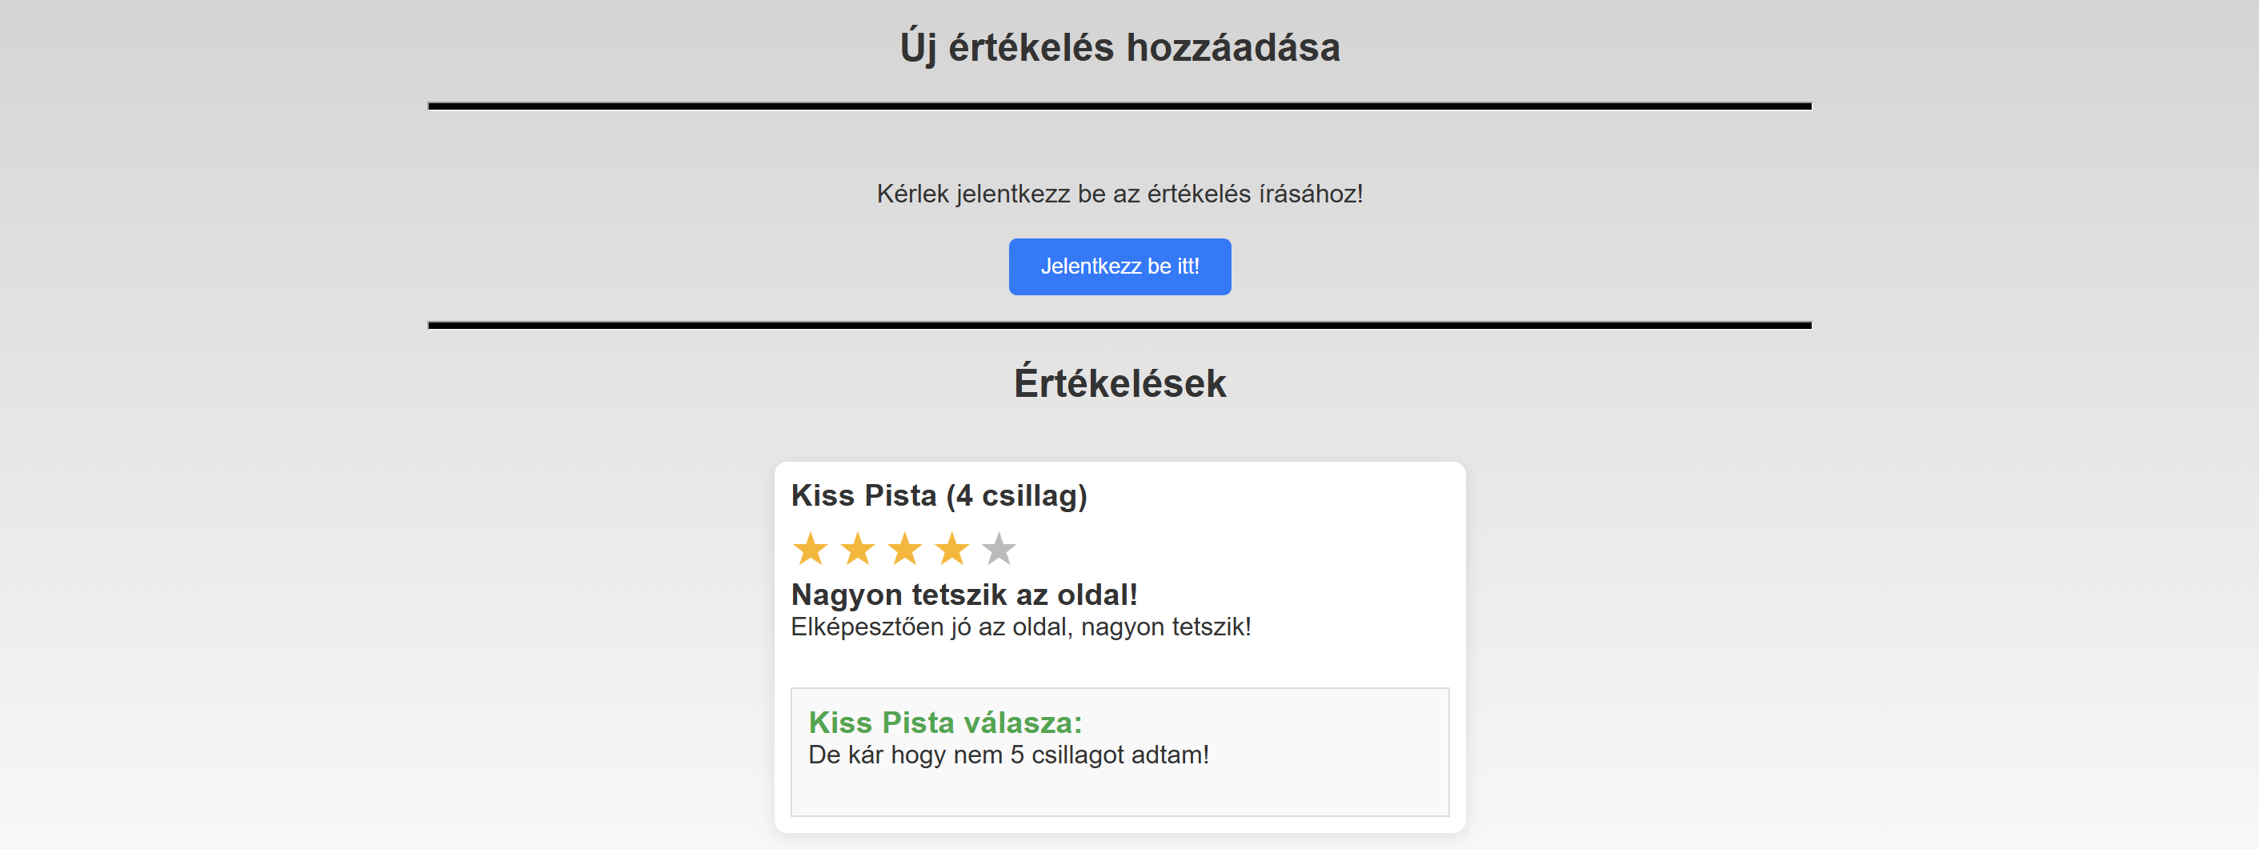

Bejelentkezett felhasználó hozzá is szólhat az értékelésekhez, és írhat újat is, amihez később más felhasználók is hozzá tudnak szólni. Ezek alatt kialakulhatnak beszélgetések is.

Példa egy új értékelés megírására:

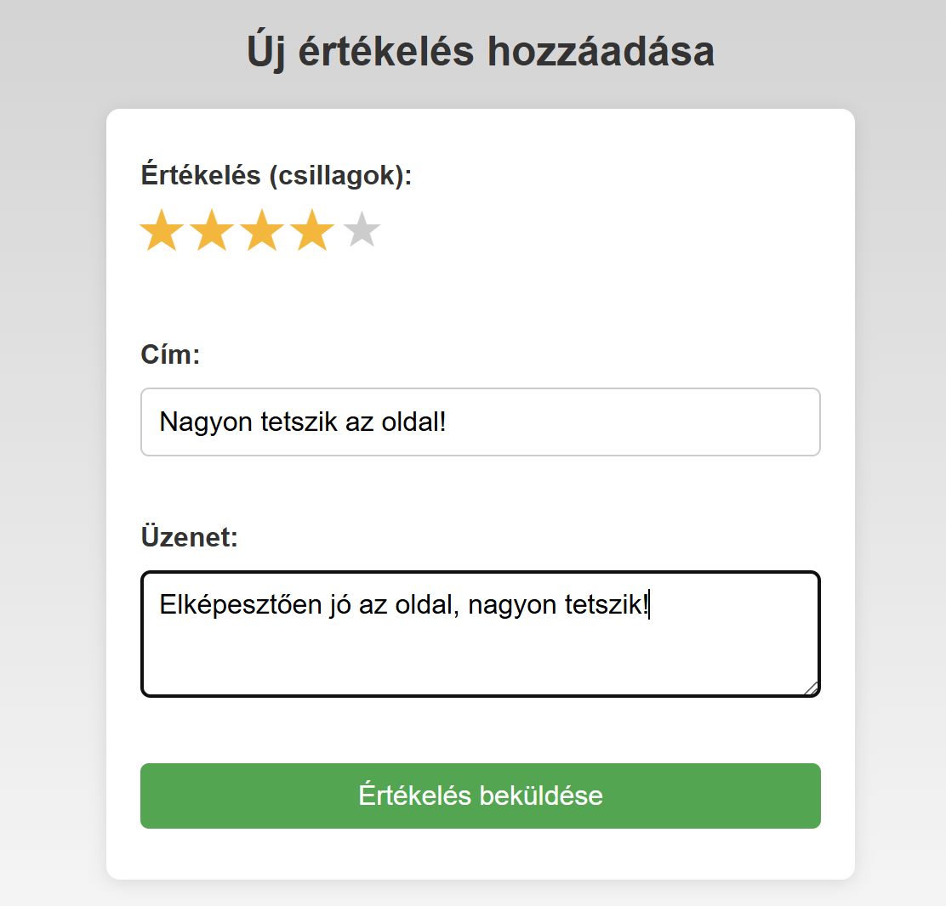

Az előző példában beküldött értékeléshez való hozzászólási lehetőség:

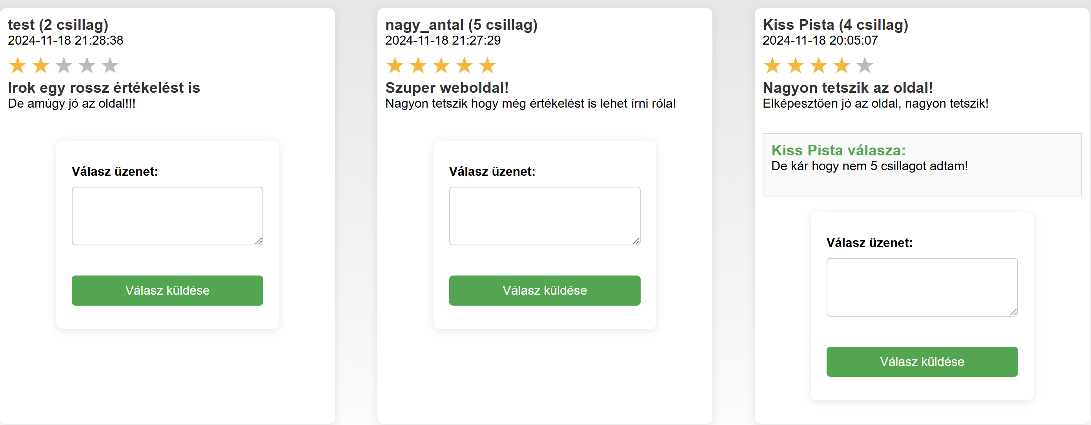

* + 1. „Kapcsolat” oldal

Ezen az oldalon lehet üzenetet hagyni az oldal adminisztrátorainak az űrlapon keresztül. 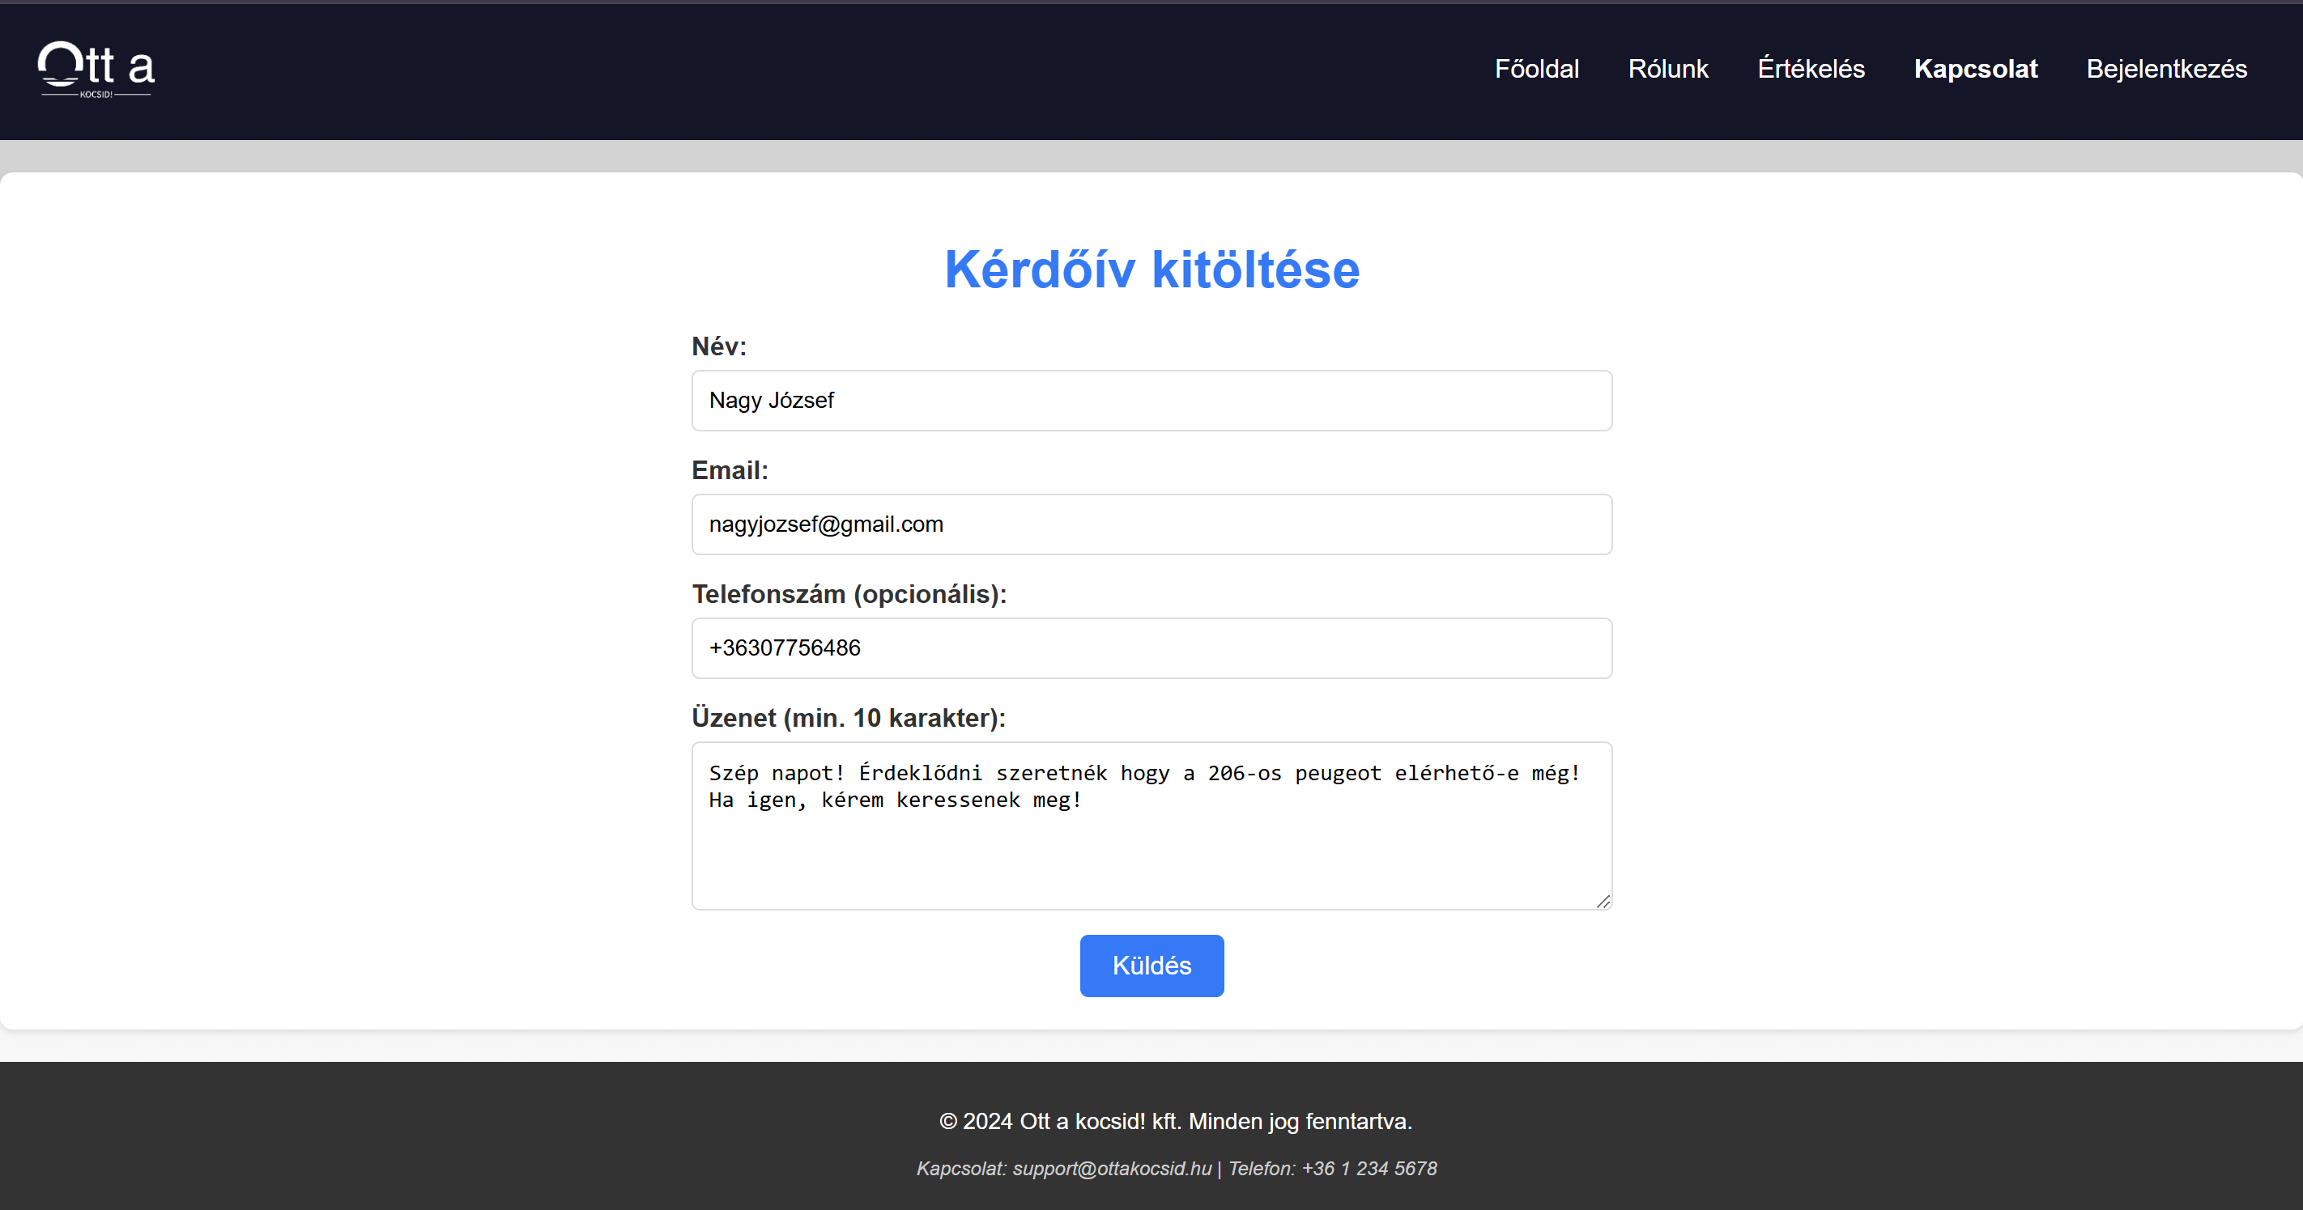

Elküldés után az oldal ad visszajelzést az üzenet sikeres elküldéséről

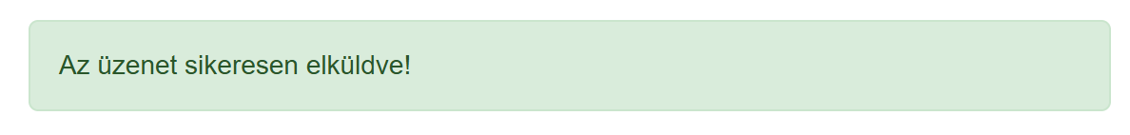

A beküldött üzeneteket az Adminisztrátorok láthatják az „Admin” kezelőfelületen.

* + 1. Bejelentkezés / Regisztrációs oldal

Itt tudnak a felhasználók bejelentkezni vagy új fiókot regisztrálni. Frontend-en és Backenden is ellenőrizve vannak a beírt adatok.

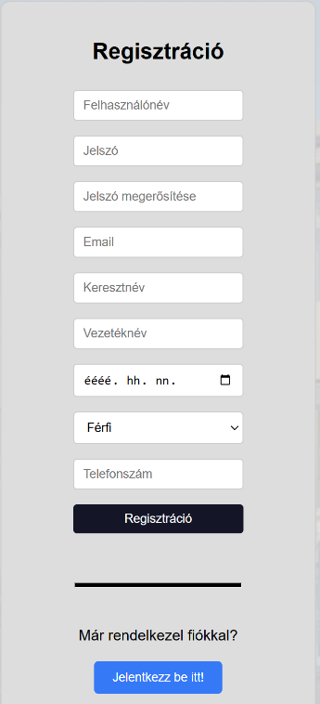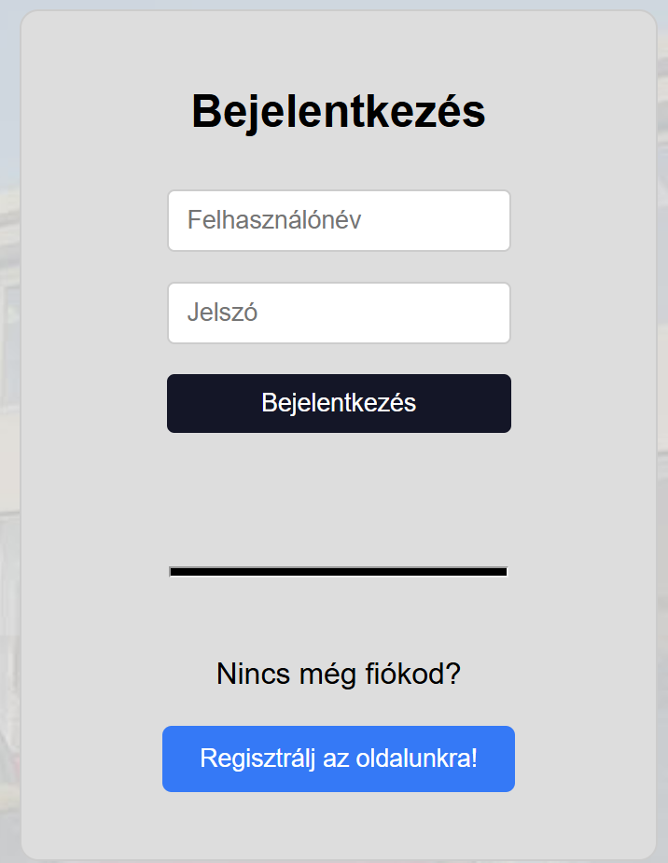

* + 1. Új hirdetés felvétele

**Adminisztrátori fiókkal** lehet új felhasználót felvenni a listába.

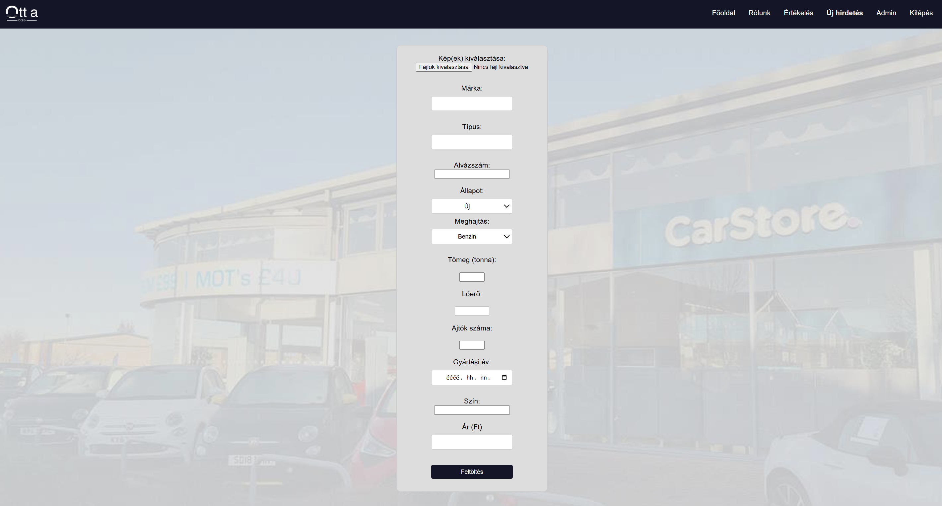

* + 1. Admin kezelőfelület

Itt lehet excel-be és pdf-be generálni az oldalon is megjelenített felhasználói listát. Mindemellett itt lehet áttekinteni, és törölni a beérkezett üzeneteket is.

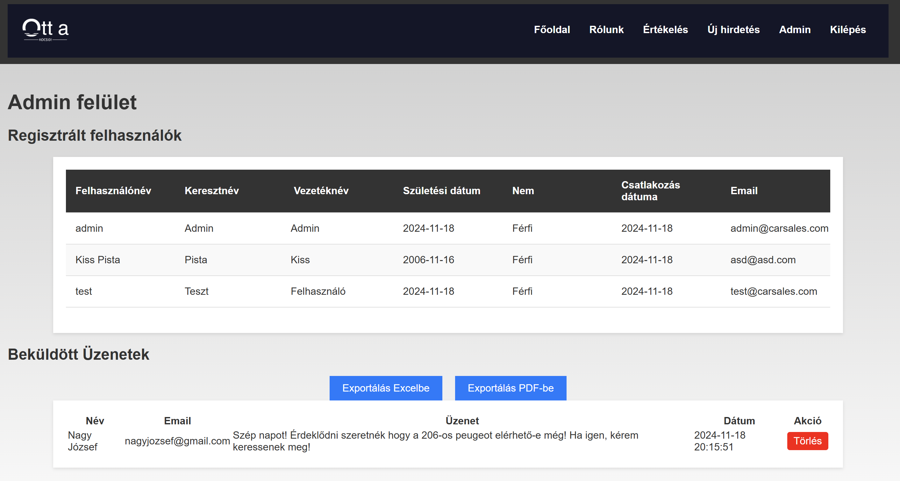

1. Beüzemelés
   1. Projekt letöltése

Ahhoz hogy a Weboldal működjön, be kell tennünk a C:\\xampp\htdocs mappába a projektet, **„ottakocsid”** néven.

* 1. Xampp elindítása

Ezután a xampp-ban el kell indítanunk az **Apache** és **MySQL** modulokat.

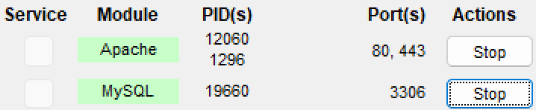

* 1. Weboldal megnyitása

Végül megnyitjuk a <http://localhost/ottakocsid/> oldalt, ami le is generálja az adatbázist, és a weboldal innentől kezdve teljes funkcionalitásával együtt működőképes.

1. Munkamegosztás
   1. Koltai Armand

* Frontend megvalósítása a weboldalon – html5 / css / javascript
* Admin felület
  + Felhasználók listázása
  + Beérkezett üzenetek listázása / törlése
  + Felhasználói lista .xlsx listába exportálása
  + Felhasználói lista .pdf fájlba exportálása
* Értékelések írása, illetve értékeléseken belüli beszélgetési lehetőség a felhasználók között
* Kapcsolati űrlap megvalósítása az oldalon
* 5, 6, 7, 8. feladat kidolgozása, követve az mvc struktúrát
* Dokumentáció
  1. Hoki Attila

1. A követelmények teljesítése
   1. Valósítsák meg a webalkalmazást az MVC tervezési minta alkalmazásával.

A feladatban minden fájl a típusának megfelelő mappában szerepel

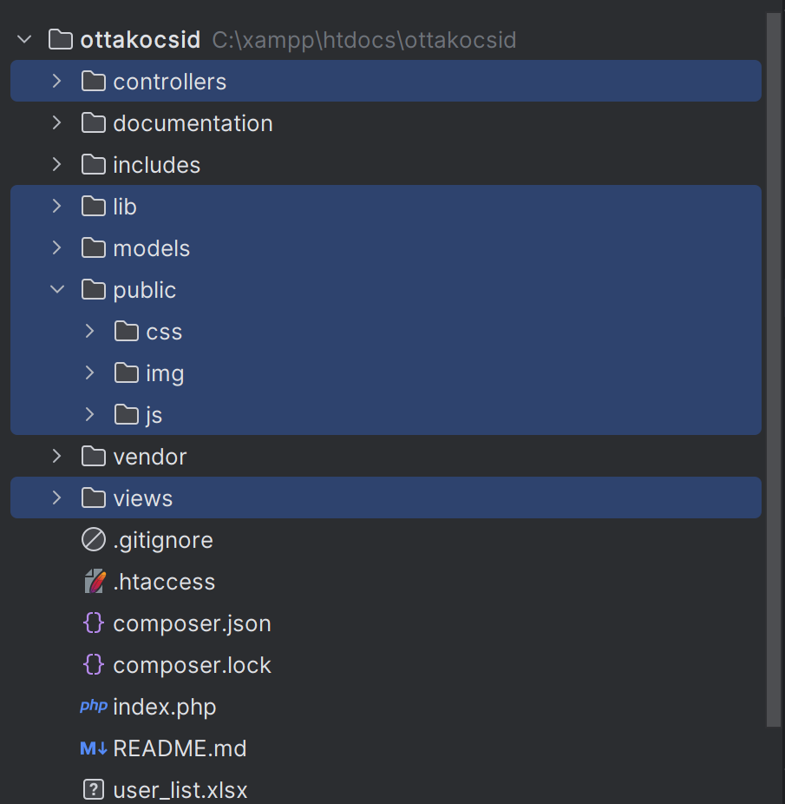

* 1. Használjanak mappák rendszer-szerű struktúrájú, kis betűs és szóköz nélküli URI-kat, amelyek elrejtik a szerveroldali fájlok kiterjesztéseit.

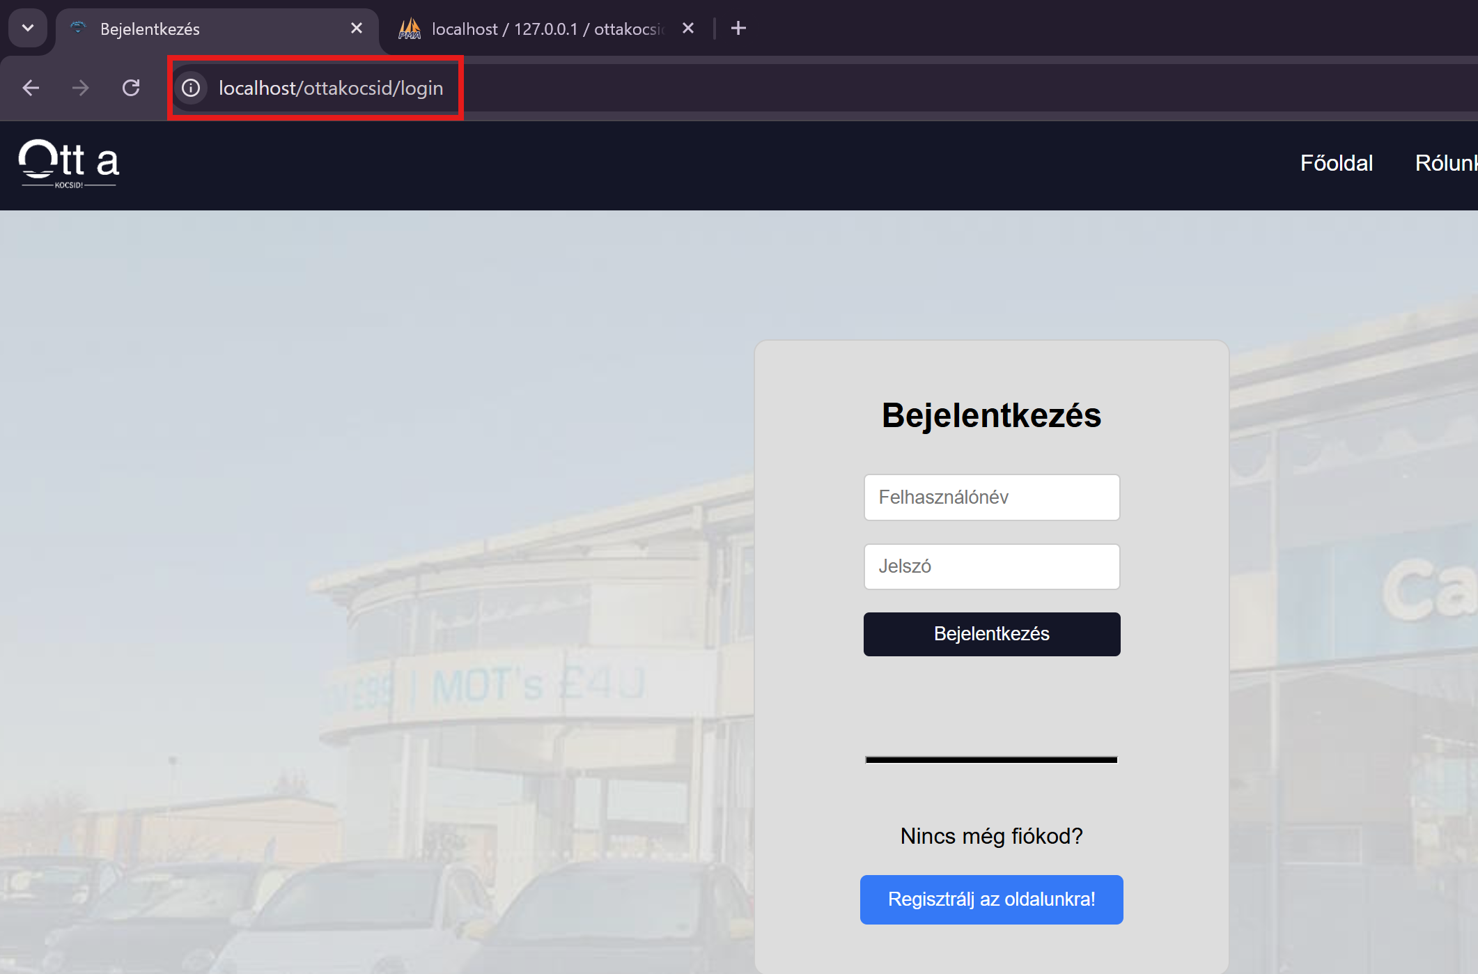

* 1. A HTML forráskódokban használják ki a HTML5 lehetőségeit mindenhol, ahol lehetséges.

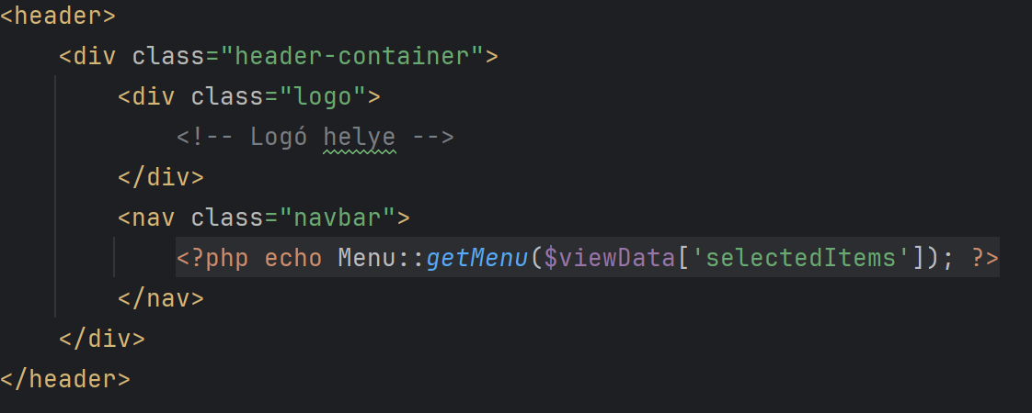pl. header, footer, nav használata

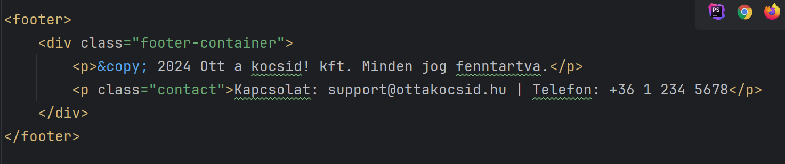

pl. form html5 kulcsszavak használata, „required”, „placeholder”, type attribútum

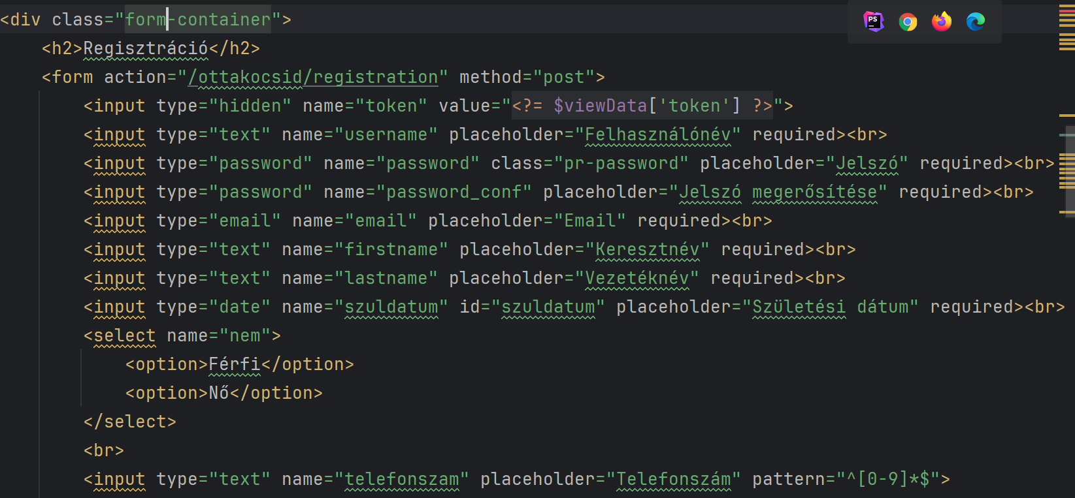

* 1. Valósítsák meg a webalkalmazásba való regisztrációt és belépést, és a webalkalmazásból való kilépést:
     1. a) A „Regisztráció” menüpont akkor látható, ha nincs bejelentkezve a felhasználó (látogató).

Látogató szemszöge:

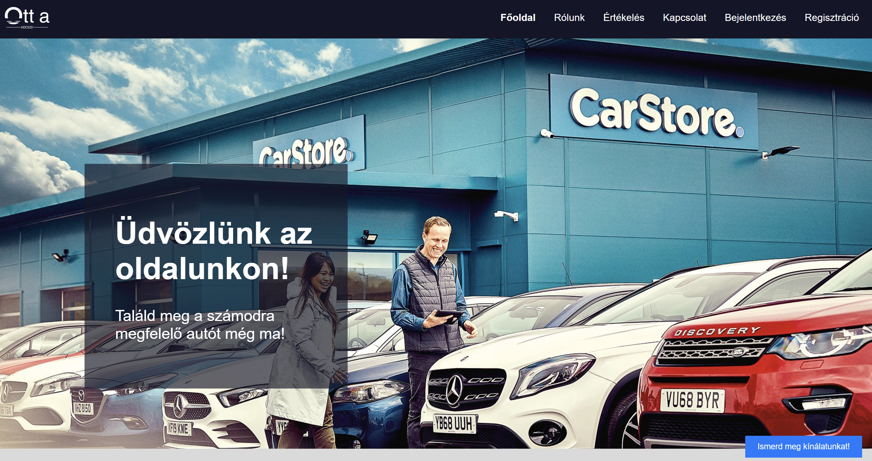

Belépett felhasználó szemszöge:

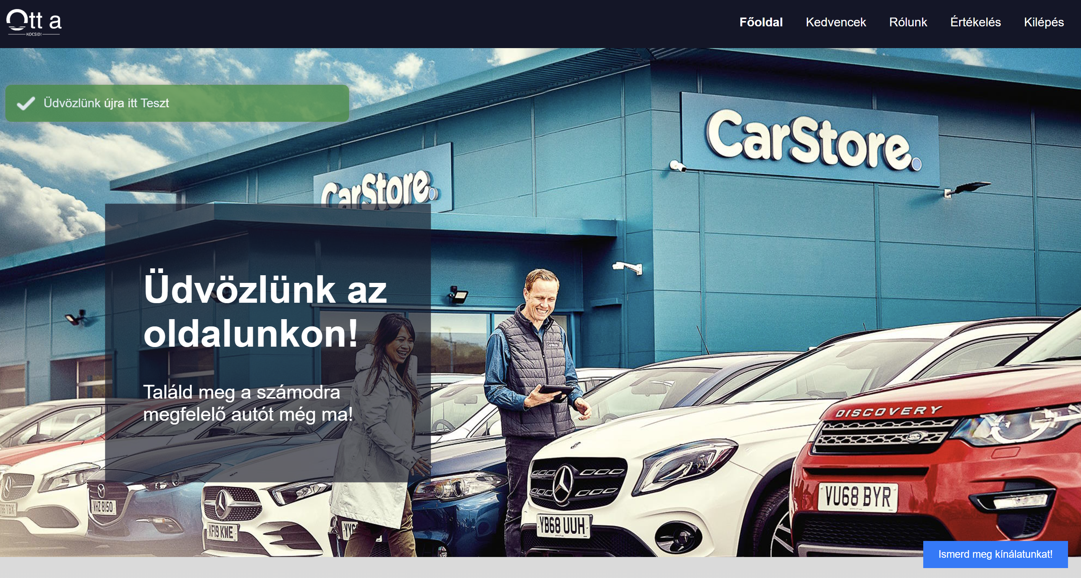

* + 1. b) Regisztrációkor nem léptetjük be automatikusan a felhasználót.

Regisztráció után átirányít a login oldalra, és feldobja az üzenetet:

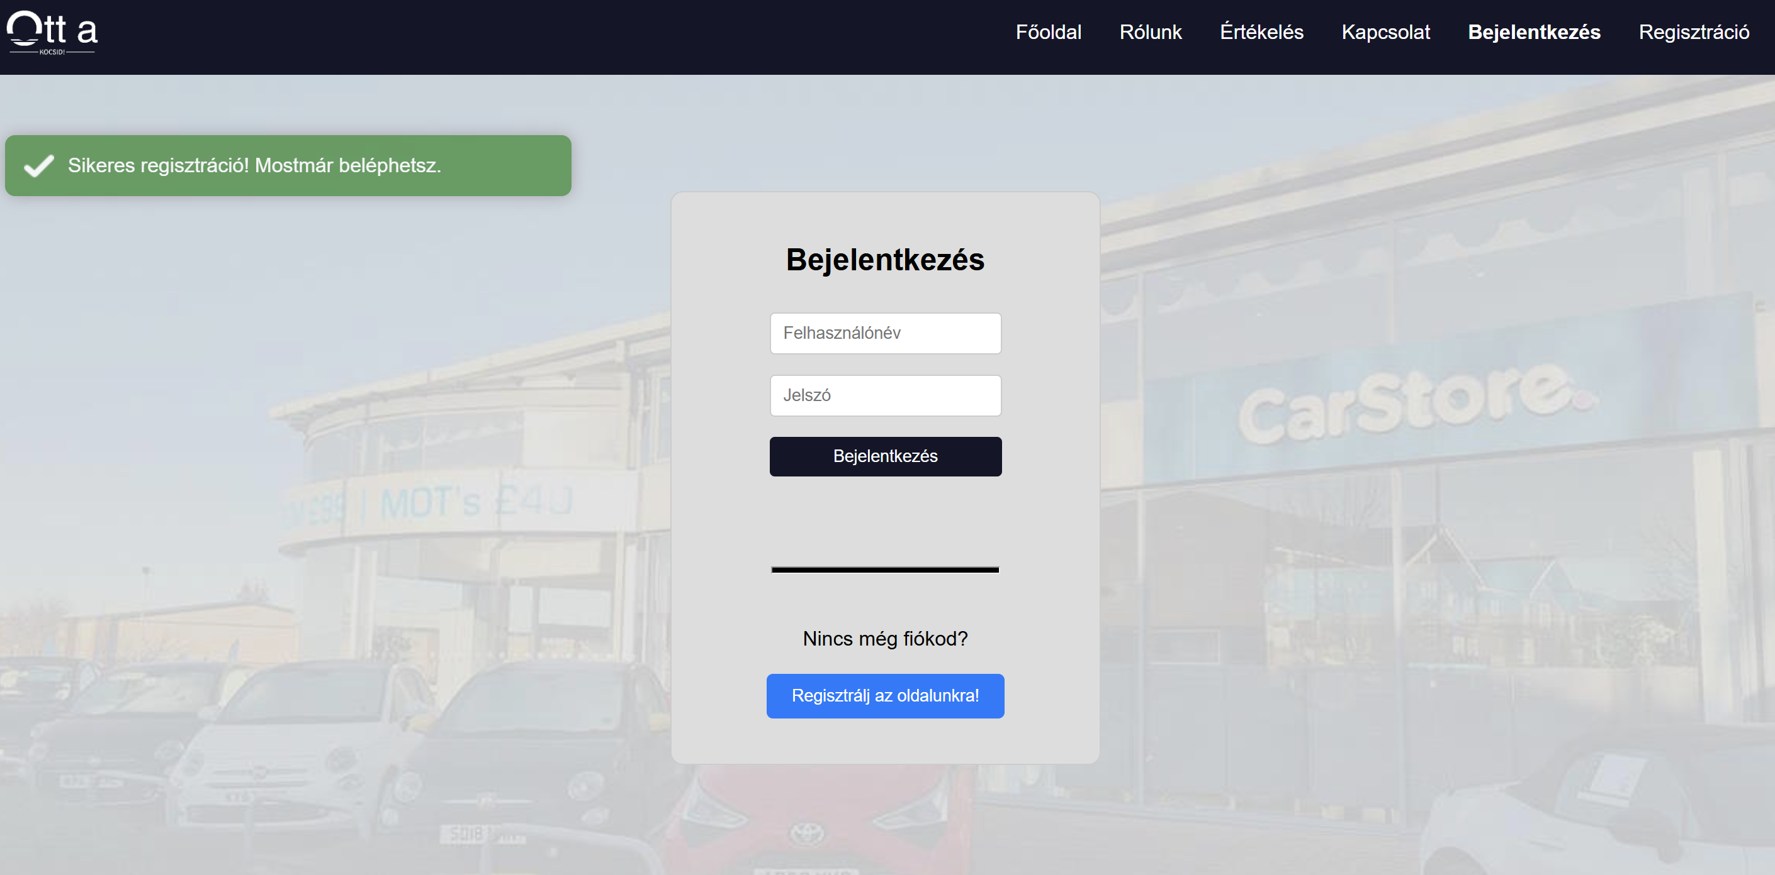

* + 1. c) A „Belépés” menüpont akkor látható, ha nincs bejelentkezve a felhasználó (látogató).

Látogató számára ezek a menüpontok elérhetőek:



* + 1. d) A „Kilépés” menüpont akkor látható, ha be van jelentkezve a felhasználó.

Belépett felhasználónak ezek a menüpontok elérhetőek:



* + 1. e) A rendszer fejlécen jelenítse meg a bejelentkezett felhasználót, ha be van lépve, a következő formában: Bejelentkezett: Családi_név Utónév (Login_név).

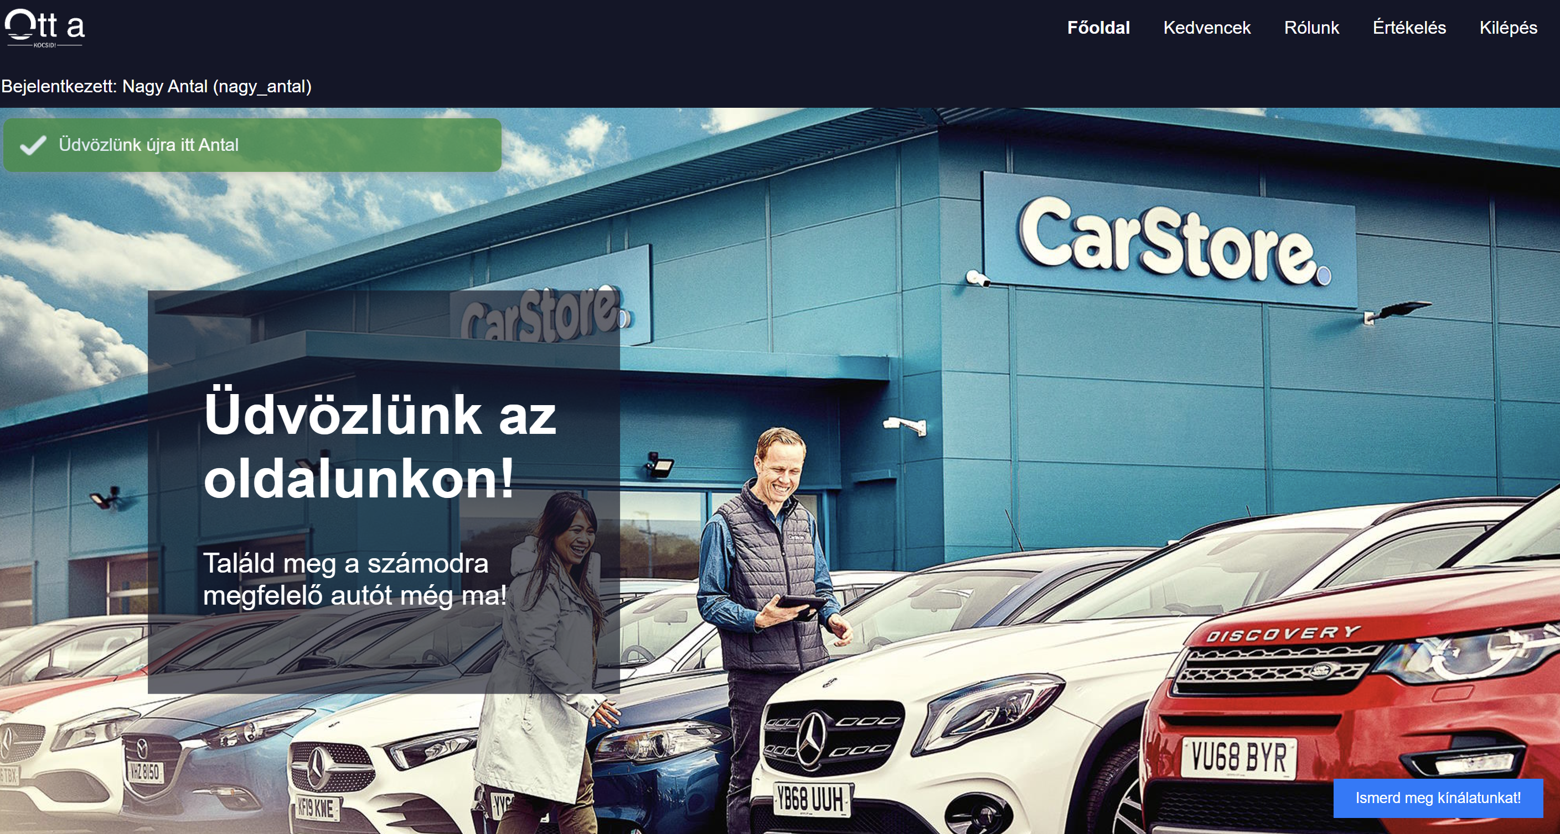

* 1. Valósítsanak meg egy üzenőfalat:
     1. a) A bejelentkezett felhasználók hagyhatnak üzeneteket.

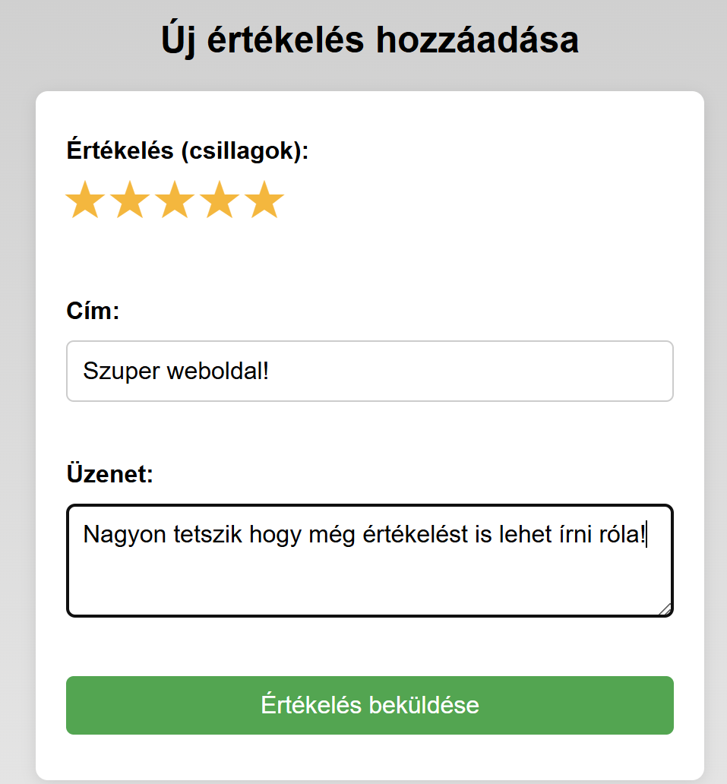

* + 1. b) A bejelentkezett felhasználók olvashatják a falon hagyott (adatbázistáblán tárolt) üzeneteket (megjelenítjük az üzenet tartalmát, szerzőjét és létrehozásának az időpontját).



* + 1. Valósítsanak meg egy kapcsolat oldalt, amelyen egy űrlapon keresztül tud küldeni minden felhasználó (a látogatók is) üzenetet az alkalmazás adminisztrátorának. Az űrlapon meg kell adni az e-mail címet (kötelező) és esetleg a telefonszámot (nem kötelező), amelyre válaszolhat az adminisztrátor



* + 1. Az adminisztrátor egy csak általa látható menüpontban tekintheti meg a kapcsolat oldalon keresztül küldött felhasználói üzenetetek

Az Adminisztrátor a beküldött üzenetet az „Admin” menüpontban tudja megnézni, és miután reagált arra, törölheti is.

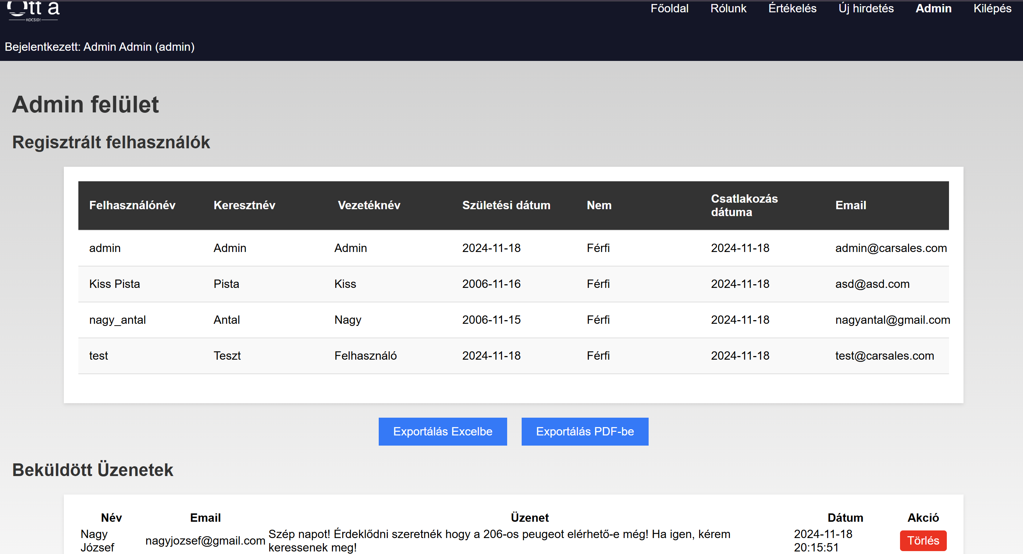

* + 1. Az adminisztrátor tudja exportálni pdf és xlsx (Excel) állományba a felhasználók adatait

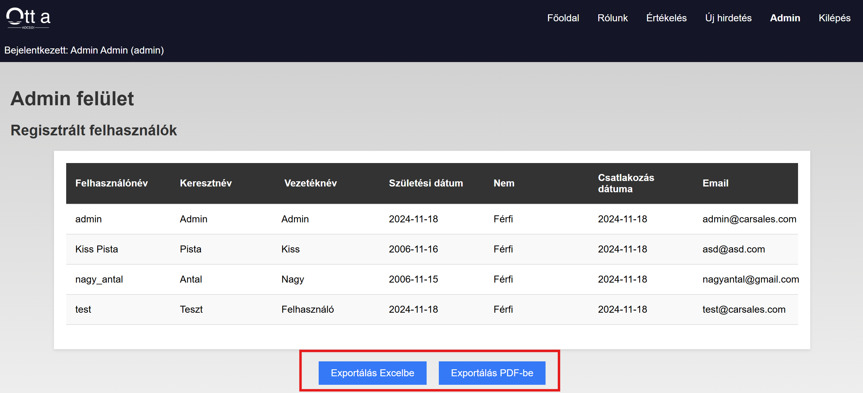

Generált excel:

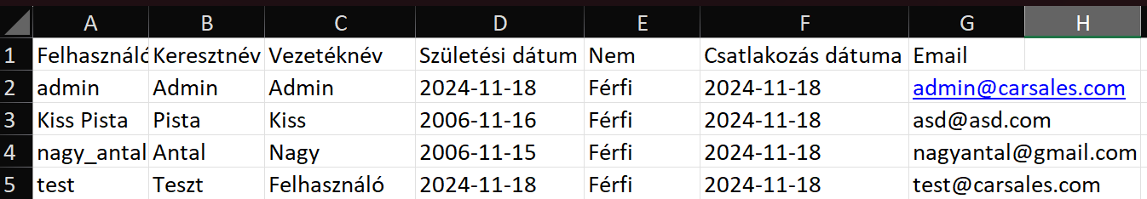

Generált pdf:

